Logo de la municipalité

Plan de sécurité civile

Préciser le nom de la municipalité

Canevas mis à jour
Mai 2025

Préciser la date
Avertissement

Le présent document consiste en un canevas de plan de sécurité civile proposé à la municipalité à titre indicatif. Ainsi, il n’y a aucune obligation pour celle-ci d’utiliser ce modèle. Le contenu du document peut être adapté selon les besoins et les particularités de la municipalité.
Les instances municipales devraient toutefois s’assurer que les diverses mesures de préparation aux sinistres établies sont consignées dans le plan de sécurité civile de la municipalité, tout particulièrement celles qui découlent de l’application du Règlement sur les procédures d’alerte et de mobilisation et les moyens de secours minimaux pour protéger la sécurité des personnes et des biens en cas de sinistre.

Table des matières
Liste des acronymes et des sigles iv
Mot du maire v
Registre des mises à jour vi
Liste de diffusion vii
Objectifs du plan de sécurité civile viii
Risques connus présents sur le territoire 1
Rôle, responsabilités et pouvoirs du conseil municipal 2

Rôle, responsabilités et pouvoirs du maire 3
Section 1 : Structure et modalités d’organisation de la réponse aux sinistres 4
1.1 Organisation municipale de sécurité civile (OMSC) 5
1.1.1 Rôle, responsabilités et pouvoirs du coordonnateur municipal de la sécurité civile 6
1.1.2 Rôle et responsabilités générales des responsables de mission 7
1.1.2.1 Mandats de la mission Administration 8
1.1.2.2 Mandats de la mission Communication 9
1.1.2.3 Mandats de la mission Secours aux personnes et protection des biens 10
1.1.2.4 Mandats de la mission Services aux personnes sinistrées 11
1.1.2.5 Mandats de la mission Services techniques 12
1.1.2.6 Mandats de la mission Transport 13
1.2 Rôle et responsabilités du coordonnateur de site 14
1.3 Centre de coordination municipal 15

1.3.1 Modalités d’ouverture et de fonctionnement du centre de coordination 16
Section 2 : Modes et procédures d’alerte et de mobilisation 17
2.1 Procédures d’alerte et de mobilisation des intervenants 18
2.1.1 Moyens pour recevoir et traiter un signalement en tout temps 18
2.1.2 Personnes autorisées à activer le schéma d’alerte 18
2.1.3 Circonstances qui justifient le déclenchement des procédures d’alerte et de mobilisation 18
2.1.4 Schéma d’alerte 19
2.1.5 Liste de mobilisation municipale 20
2.1.6 Bottin des ressources 22
2.2 Procédures d’alerte à la population 23
2.2.1 Personnes pouvant approuver le contenu du message d’alerte à la population, autoriser sa diffusion .....et lancer l’alerte à la population 23
2.2.2 Circonstances qui justifient le déclenchement des procédures d’alerte à la population 23

2.2.3 Moyens de diffusion d’une alerte à la population 23
Section 3 : Mesures générales de protection et de secours 24
3.1 Procédures d’évacuation et de mise à l’abri de la population 25
3.1.1 Nom et coordonnées des personnes pouvant autoriser l’évacuation ou la mise à l’abri 25
3.1.2 Nom et coordonnées des personnes responsables des opérations d’évacuation et de mise à l’abri 25
3.1.3 Circonstances justifiant le déclenchement des procédures d’évacuation ou de mise à l’abri 26
3.1.4 Moyens permettant de tenir compte des besoins particuliers de certaines clientèles 26
3.1.5 Moyens de diffusion d’un avis d’évacuation ou de mise à l’abri 26
3.1.6 Opérations d’évacuation 26
3.1.6.1 Points de rassemblement 26
3.1.6.2 Moyens de transport 27
3.1.6.3 Itinéraires d’évacuation 27
3.1.6.4 Moyens permettant de surveiller les secteurs évacués 27
3.1.6.5 Lieux de pension pour les animaux de compagnie 27

Section 4 : Soutien aux personnes sinistrées 28
4.1 Services aux personnes sinistrées 29
4.1.1 Accueil et information 29
4.1.2 Inscription 29
4.1.3 Habillement de secours et autres biens de première nécessité 29
4.1.4 Alimentation 29
4.1.5 Hébergement temporaire 30
4.1.6 Services généraux 30
4.1.7 Moyens permettant de répondre aux besoins particuliers de certaines clientèles 30
4.2 Centres de services aux personnes sinistrées 31
4.2.1 Modalités d’ouverture et de fonctionnement des centres de services aux personnes sinistrées 32
4.3 Centres d’hébergement temporaire 33

4.3.1 Modalités d’ouverture et de fonctionnement des centres d’hébergement temporaire 34
Section 5 : Modes et mécanismes d’information publique 35
5.1 Organisation de l’information publique 36
5.1.1 Processus d’approbation 36
5.1.2 Consignes générales à diffuser à la population 37
5.1.3 Moyens de diffusion 37
5.2 Relations avec les médias 38
5.2.1 Porte-parole 38

5.2.2 Lieu pour la tenue des activités de presse 38
Section 6 : Maintien des services essentiels et rétablissement à la suite d’un sinistre 39
6.1 Maintien des services essentiels 40
6.2 Rétablissement 41
6.2.1 Principes généraux de la municipalité en matière de rétablissement 41
6.2.2 Mesures de rétablissement 42
6.2.3 Modalités d’organisation particulières au rétablissement à plus long terme 43

6.2.4 Modalités associées à la réalisation des retours d’expérience 43
Section 7 : Formation et exercices 44
7.1 Programme de formation en sécurité civile 45
7.2 Programme d’exercices 46

Section 8 : Modalités de mise en œuvre et de suivi 47
8.1 Outils administratifs et autres procédures 48
8.1.1 Soutien aux intervenants mobilisés lors d’un sinistre 48
8.1.2 Gestion des bénévoles spontanés 48
8.1.3 Aspects légaux 48
8.1.4 Suivi des dépenses 48
8.1.5 Procédure d’entretien et de vérification des installations, des équipements et du matériel 49
8.2 Maintien du plan de sécurité civile 50
ANNEXE 1 – Ententes 51
ANNEXE 2 – Modalités de collaboration 51
ANNEXE 3 – Documents opérationnels 52
ANNEXE 4 – Cartes 52
GLOSSAIRE 53

Liste des acronymes et des sigles

COG Centre des opérations gouvernementales
MRC Municipalité régionale de comté
MSP Ministère de la Sécurité publique
OMSC Organisation municipale de la sécurité civile
ORSC Organisation régionale de la sécurité civile

(À compléter)

Mot du maire

(Proposition)

J’ai le plaisir de vous présenter le plan de sécurité civile de notre municipalité, lequel comprend globalement un portrait sommaire des risques présents sur le territoire ainsi les mesures prévues pour faire face aux sinistres. Il permet de répondre aux besoins ci-dessous :

- Respecter les dispositions du Règlement sur les procédures d’alerte et de mobilisation et les moyens de secours minimaux pour protéger la sécurité des personnes et des biens en cas de sinistre.

- Favoriser la réflexion sur les risques de sinistre présents sur le territoire de notre municipalité en vue de tenir compte de ceux-ci dans le contexte de notre préparation aux sinistres.

Le coordonnateur municipal de la sécurité civile et le conseil municipal se sont adjoint le personnel nécessaire pour faire une recherche concernant les aléas potentiels auxquels notre municipalité est exposée et déterminer nos principaux facteurs de vulnérabilité à ceux-ci.

- Mettre en place des mesures de préparation générale permettant de faire face à tout type de sinistre, tant ceux d’origine naturelle qu’anthropique, et ce, en tenant compte des ressources dont nous disposons et de celles auxquelles nous avons accès par le biais d’ententes avec des partenaires.

- Être en mesure de réagir promptement et efficacement lors de sinistres.

Par ailleurs, ce plan se veut un document évolutif. Au fur et à mesure du développement de notre démarche de planification de la sécurité civile, il est appelé à se bonifier, et ce, tant en matière de connaissance des risques présents sur notre territoire que dans les quatre dimensions de la sécurité civile que sont la prévention, la préparation, l’intervention et le rétablissement.

Par l’adoption de ce plan, la municipalité assure donc sa responsabilité de planifier la sécurité civile sur son territoire et de se préparer à répondre à un sinistre.

LE MAIRE

____________________________
Nom

Registre des mises à jour

Mise à jour effectuée le préciser la date
Section | Pages modifiées | Description de la modification

Mise à jour effectuée le préciser la date
Section | Pages modifiées | Description de la modification

Mise à jour effectuée le préciser la date
Section | Pages modifiées | Description de la modification

Liste de diffusion

La liste de diffusion des exemplaires du plan de sécurité civile est établie comme suit :

- X exemplaires pour le maire et chacun des conseillers municipaux
- X exemplaires pour le coordonnateur municipal de la sécurité civile
- X exemplaires pour les responsables de mission
- À compléter

Objectifs du plan de sécurité civile
(Volet préparation générale aux sinistres)

(Proposition)

Dans le but d’assurer la protection des personnes et des biens en cas de sinistre sur son territoire, la municipalité de préciser le nom de la municipalité a préparé un plan de sécurité civile, en conformité avec le modèle proposé par le ministère de la Sécurité publique (MSP).

Les objectifs de ce plan sont :

- d’identifier les aléas potentiels auxquels la municipalité est exposée ainsi que les populations et les biens plus vulnérables à ceux-ci sur le territoire;
- de mettre en place des mesures permettant à la municipalité de réagir promptement lors de tout type de sinistre;
- de prévoir le recours à des ressources additionnelles lors de sinistres grâce à l’établissement d’ententes avec d’autres municipalités ou organisations afin d’augmenter la capacité de réponse de la municipalité;
- de prévoir des modalités de collaboration avec diverses organisations pouvant être engagées dans la gestion des sinistres.

Le plan décrit les mesures planifiées par la municipalité afin de :

- répondre aux divers besoins communs pouvant être générés par les sinistres;
- s’assurer d’une mobilisation et d’un déploiement optimaux des ressources;
- permettre une intervention et un rétablissement les plus rapides et efficaces possibles dans ces situations.

Il s’inscrit dans une démarche misant sur l’amélioration continue ainsi que dans le développement d’une culture de sécurité civile au sein de la municipalité. Dans le même esprit, l’identification des aléas potentiels et des facteurs de vulnérabilité à ceux-ci représente une première étape vers une meilleure connaissance des risques de sinistre présents sur le territoire municipal.

Risques connus présents sur le territoire

Aléas potentiels

Zones pouvant être exposées aux aléas ci-dessus

(Insérer de l’information sur les zones ou des cartes géographiques des zones concernées.)

Principaux lieux regroupant des populations vulnérables
(Bâtiments, par secteur, dans lesquels peuvent se trouver des personnes vulnérables comme les immeubles d’appartements ou de bureaux, les usines, les établissements d'enseignement, les résidences pour personnes âgées, les centres d’hébergement et de soins de longue durée, les hôpitaux, les centres de la petite enfance ou les garderies privées, etc.)

(L’information relative aux principales populations vulnérables peut être utile aux opérations d’évacuation [lien à établir avec le point 3.1.4 du présent plan].)

Bâtiments | Secteurs de la municipalité
Bâtiments | (préciser le nom du secteur) | (préciser le nom du secteur) | (préciser le nom du secteur)
(type de bâtiment) | (Nombre ou adresse si disponible) | (Nombre ou adresse si disponible) | (Nombre ou adresse si disponible)
(type de bâtiment)

Caractérisation de la population, par secteur
Secteurs de la municipalité | Caractéristiques (ex. quartier défavorisé, grande densité de population, secteur d’immeubles à appartements, âge moyen élevé, minorité linguistique, etc.)
(préciser le nom du secteur)
(préciser le nom du secteur)

Inventaire des principaux réseaux, infrastructures, bâtiments et milieux naturels sensibles présents sur le territoire

- Inscrire les coordonnées des réseaux, des infrastructures, des bâtiments et des milieux naturels

Rôle, responsabilités et pouvoirs du conseil municipal
(Cette liste contient quelques pouvoirs et responsabilités du conseil municipal relatifs à la sécurité civile découlant de certaines dispositions légales. Elle doit être complétée par la municipalité en fonction des autres mandats qu’elle souhaite lui attribuer ainsi que des autres pouvoirs ou responsabilités qui lui sont octroyés par voie légale et réglementaire pouvant avoir une incidence lors de sinistres.)

Préparation (avant un sinistre)
- S’assurer que sont en vigueur sur le territoire de la municipalité, et consignés dans un plan de sécurité civile, les procédures et les moyens déterminés au Règlement sur les procédures d’alerte et de mobilisation et les moyens de secours minimaux pour protéger la sécurité des personnes et des biens en cas de sinistre
- Adopter le plan de sécurité civile de la municipalité
- Contribuer à l’information des citoyens, notamment par la diffusion de conseils sur les mesures de protection qu’ils peuvent prendre en raison des risques de sinistre présents dans leur environnement ainsi que par la diffusion des mesures de protection en vigueur sur le territoire municipal

Intervention (pendant un sinistre)
- Déclarer l’état d’urgence local si la situation le requiert et si les conditions prescrites à l’article 19 de la Loi sur la sécurité civile visant à favoriser la résilience aux sinistres (LSCRS) sont remplies

Rétablissement (après un sinistre)

Rôle, responsabilités et pouvoirs du maire
(Cette liste contient quelques pouvoirs et responsabilités du maire relatifs à la sécurité civile découlant de certaines dispositions légales. Elle doit être complétée par la municipalité en fonction des autres mandats qu’elle souhaite lui attribuer ainsi que des autres pouvoirs ou responsabilités qui lui sont octroyés par voie légale et réglementaire pouvant avoir une incidence lors de sinistres.)

Préparation (avant un sinistre)

Intervention (pendant un sinistre)
- Le Règlement sur les procédures d’alerte et de mobilisation et les moyens de secours minimaux pour protéger la sécurité des personnes et des biens en cas de sinistre confie au maire et au maire suppléant, notamment, les pouvoirs :
  - d’approuver le contenu du message d’alerte à la population
  - d’autoriser la diffusion du message d’alerte
  - de lancer l’alerte à la population concernée
- Lorsque le conseil municipal ne peut se réunir en temps utile, déclarer l’état d’urgence local si la situation le requiert et si les conditions prescrites à l’article 19 de la Loi sur la sécurité civile visant à favoriser la résilience aux sinistres (LSCRS) sont remplies

Rétablissement (après un sinistre)

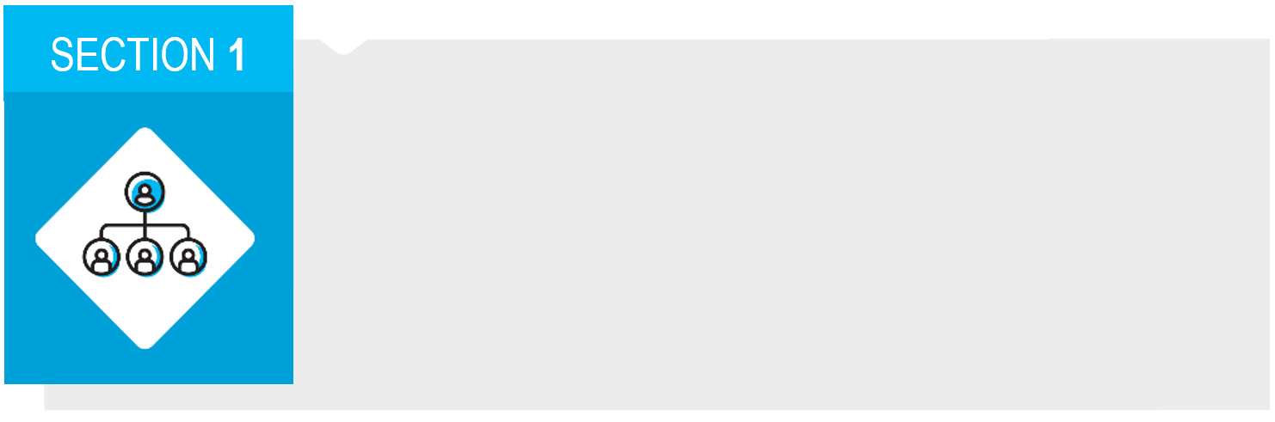

Structure et modalités d’organisation de la réponse aux sinistres

1.1 Organisation municipale de sécurité civile (OMSC)
Maire
Conseil municipal
Coordonnateur municipal
de la sécurité civile
R
S

R : Responsable
S : Substitut

Coordonnateur de site
- Responsable du Service de ...
- Responsable du Service de ...
- Responsable du Service de ...

Mission Administration
R
S

Mission Services aux personnes sinistrées
R
S
Mission Transport
R
S

Autre mission
R
S

Mission Secours aux personnes et protection des biens
R
S

Mission Communication
R
S

Mission Services techniques
R
S

R : Responsable
S : Substitut
: Membres de l’OMSC

1.1.1 Rôle, responsabilités et pouvoirs du coordonnateur municipal de la sécurité civile
(Cette liste contient quelques pouvoirs et responsabilités du coordonnateur municipal relatifs à la sécurité civile découlant de certaines dispositions légales. Elle doit être complétée par la municipalité en fonction des autres mandats qu’elle souhaite lui attribuer.)

Préparation (avant un sinistre)

Intervention (pendant un sinistre)
- Le Règlement sur les procédures d’alerte et de mobilisation et les moyens de secours minimaux pour protéger la sécurité des personnes et des biens en cas de sinistre confie au coordonnateur municipal de la sécurité civile et à son substitut les pouvoirs :
  - de coordonner la mise en œuvre de la totalité ou d’une partie du plan de sécurité civile de la municipalité, selon les conséquences réelles ou appréhendées du sinistre
  - de mobiliser les personnes désignées par la municipalité requises pour répondre adéquatement à la situation
  - d’approuver le contenu du message d’alerte à la population
- d’autoriser la diffusion du message d’alerte
- de lancer l’alerte à la population concernée

Rétablissement (après un sinistre)

1.1.2 Rôle et responsabilités générales des responsables de missions

Préparation (avant un sinistre)

Intervention (pendant un sinistre)

Rétablissement (après un sinistre)

1.1.2.1 Mandats de la mission Administration

Préparation (avant un sinistre)

Intervention (pendant un sinistre)

Rétablissement (après un sinistre)

1.1.2.2 Mandats de la mission Communication

Préparation (avant un sinistre)

Intervention (pendant un sinistre)

Rétablissement (après un sinistre)

1.1.2.3 Mandats de la mission Secours aux personnes et protection des biens

Préparation (avant un sinistre)

Intervention (pendant un sinistre)

Rétablissement (après un sinistre)

1.1.2.4 Mandats de la mission Services aux personnes sinistrées

Préparation (avant un sinistre)

Intervention (pendant un sinistre)

Rétablissement (après un sinistre)

1.1.2.5 Mandats de la mission Services techniques

Préparation (avant un sinistre)

Intervention (pendant un sinistre)

Rétablissement (après un sinistre)

1.1.2.6 Mandats de la mission Transport

Préparation (avant un sinistre)

Intervention (pendant un sinistre)

Rétablissement (après un sinistre)

1.2 Rôle et responsabilités du coordonnateur de site

Préparation (avant un sinistre)

Intervention (pendant un sinistre)

Rétablissement (après un sinistre)

1.3 Centre de coordination municipal

Centre de coordination principal | Centre de coordination substitut
Usage habituel :  Adresse :  Téléphone :  Télécopieur :  Responsable de l’ouverture du local (pour faire ouvrir en urgence) :  Nom : Fonction :  Téléphone : Adresse courriel : | Usage habituel :  Adresse :  Téléphone :  Télécopieur :  Responsable de l’ouverture du local (pour faire ouvrir en urgence) :  Nom : Fonction :  Téléphone : Adresse courriel :
Nombre de lignes téléphoniques :  Nombre de lignes téléphoniques disponibles en urgence :  Accès Internet : oui non  Disponibilité d’un système de télécommunication alternatif ou de substitution : (si oui, nommer le type de système) | Nombre de lignes téléphoniques :  Nombre de lignes téléphoniques disponibles en urgence :  Accès Internet : oui non  Disponibilité d’un système de télécommunication alternatif ou de substitution : (si oui, nommer le type de système)
Équipements disponibles (ordinateurs, imprimante, photocopieuse, cartes, poste téléphonique mains libres, etc.) : | Équipements disponibles (ordinateurs, imprimante, photocopieuse, cartes, poste téléphonique mains libres, etc.) :
Bâtiment doté d’une génératrice : oui non  Branchement extérieur pour une génératrice :  oui non  Stationnement (nombre d’espaces) : | Bâtiment doté d’une génératrice : oui non  Branchement extérieur pour une génératrice :  oui non  Stationnement (nombre d’espaces) :

1.3.1 Modalités d’ouverture et de fonctionnement du centre de coordination

Personne responsable

Nom du responsable | Responsabilités
(Il s’agit généralement du responsable de la mission Administration) | - Aménagement du centre de coordination  - Coordination des activités du personnel de soutien  - Etc.

Personnel de soutien¹

(Téléphonie, secrétariat, mise à jour des informations sur les cartes et les tableaux, exploitation des réseaux de télécommunications, contrôle de l’accès, etc.)

Noms des personnes, des services ou des organisations concernés | Responsabilités

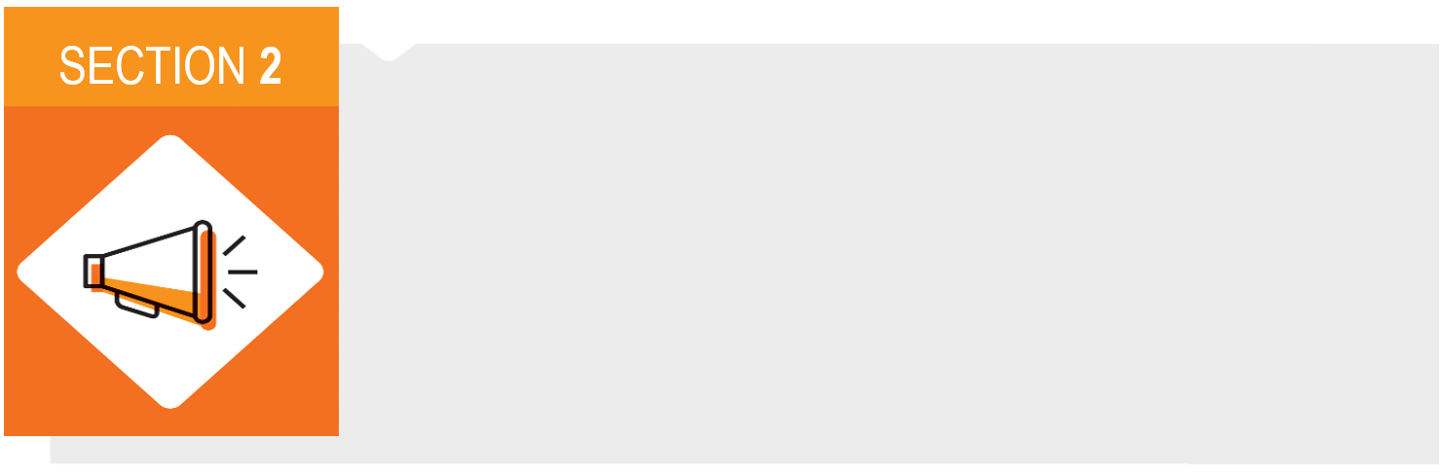

Modes et procédures d’alerte et de mobilisation

2.1 Procédures d’alerte et de mobilisation des intervenants

2.1.1 Moyens pour recevoir et traiter un signalement en tout temps

Moyens  (Comment l’OMSC sera-t-elle informée ?) | Mission, service ou personne responsable

2.1.2 Personnes autorisées à activer le schéma d’alerte

2.1.3 Circonstances qui justifient le déclenchement des procédures d’alerte et de mobilisation

2.1.4 Schéma d’alerte
(Ce schéma peut être enrichi ou adapté.)
SINISTRE IMMINENT ou APPRÉHENDÉ
PHASE RÉFLEXE
SINISTRE RÉEL
Police  (Signalement) | MAIRE Conseil municipal  Population  MRC/Agglomération
Sécurité  Incendie | COORDONNATEUR  MUNICIPAL  (personne autorisée à activer le schéma d’alerte) | Centre des opérations  gouvernementales –  ministère de la Sécurité  publique (MSP) | SÉCURITÉ CIVILE (MSP)  (coordonnateur régional de l’Organisation régionale de la sécurité civile)
Travaux
Publics
Autres
Organisation municipale de la sécurité civile (OMSC) | RESPONSABLES DE MISSION  (chaque responsable de mission mobilise son personnel) | INTERVENANTS OU  RESSOURCES LOCALES | Organisation régionale de la sécurité civile (ORSC)
 | Administration
 | Communication
Secours aux personnes
et protection des biens
Services aux personnes
sinistrées

 | Services techniques
 | Transport
 | Autres

2.1.5 Liste de mobilisation municipale
Ressources | Noms | Services municipaux | Modes de communication
Ressources | Noms | Services municipaux | Service téléphonique  24/7 | Cellulaire | Bureau | Domicile | Adresse courriel
Conseil municipal
Maire
Maire suppléant
Conseiller
Conseiller
Conseiller
Organisation municipale de la sécurité civile (OMSC)
Coordonnateur municipal
Coordonnateur substitut
Mission Administration
Responsable
Substitut
Personnel de soutien
Mission Communication
Responsable
Substitut
Porte-parole
Porte-parole substitut
Personnel de soutien

Ressources | Noms | Services municipaux | Modes de communication
Ressources | Noms | Services municipaux | Service téléphonique  24/7 | Cellulaire | Bureau | Domicile | Adresse courriel
Mission Secours aux personnes et protection des biens
Responsable
Substitut
Personnel de soutien
Mission Services aux personnes sinistrées
Responsable
Substitut
Personnel de soutien
Mission Services techniques
Responsable
Substitut
Personnel de soutien
Mission Transport
Responsable
Substitut
Personnel de soutien

2.1.6 Bottin des ressources

(Le bottin des ressources peut être inséré ici ou placé en annexe du plan de sécurité civile. Il peut également être enregistré sur un support informatique, mais il est utile de prévoir une version papier.)

2.2 Procédures d’alerte à la population

2.2.1 Personnes pouvant approuver le contenu du message d’alerte à la population, autoriser sa diffusion et lancer l’alerte à la population

- Le maire
- Le maire suppléant
- Le coordonnateur municipal de la sécurité civile
- Le substitut du coordonnateur municipal de la sécurité civile
- (Toute autre personne désignée par la municipalité, selon les dispositions prévues au Règlement sur les procédures d’alerte et de mobilisation et les moyens de secours minimaux pour protéger la sécurité des personnes et des biens en cas de sinistre.)

2.2.2 Circonstances qui justifient le déclenchement des procédures d’alerte à la population

2.2.3 Moyens de diffusion d’une alerte à la population

Moyens de diffusion | Mission, service ou personne responsable

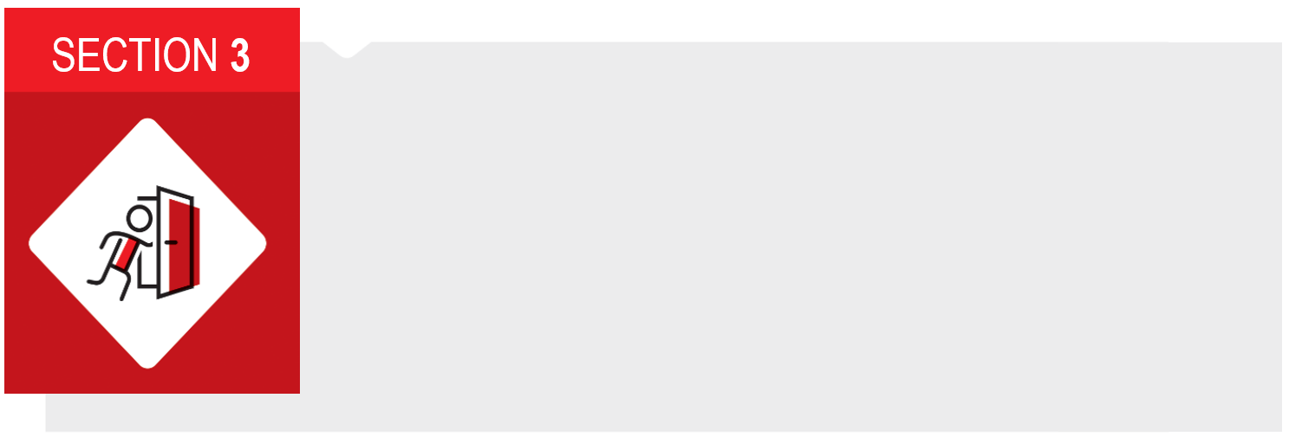

Mesures générales de protection et de secours

3.1 Procédures d’évacuation et de mise à l’abri de la population

3.1.1 Nom et coordonnées des personnes pouvant autoriser l’évacuation ou la mise à l’abri

(Ces personnes peuvent être différentes selon qu’il est question d’évacuation ou de mise à l’abri. Elles peuvent également être distinctes ou s’ajouter aux intervenants qui disposent de certains pouvoirs liés à l’évacuation ou au confinement, dont les pompiers et les policiers.)

Évacuation
Intervenants | Coordonnées

Mise à l’abri
Intervenants | Coordonnées

3.1.2 Nom et coordonnées des personnes responsables des opérations d’évacuation et de mise à l’abri

(Ces personnes peuvent être différentes selon qu’il est question d’évacuation ou de mise à l’abri.)

Évacuation
Intervenants | Coordonnées

Mise à l’abri
Intervenants | Coordonnées

3.1.3 Circonstances justifiant le déclenchement des procédures d’évacuation ou de mise à l’abri

3.1.4 Moyens permettant de tenir compte des besoins particuliers de certaines clientèles

(L’information de la page 1 quant aux principaux lieux regroupant des populations vulnérables peut être utile pour compléter ce point.)

Clientèles ayant des besoins particuliers | Moyens

3.1.5 Moyens de diffusion d’un avis d’évacuation ou de mise à l’abri

Moyens de diffusion | Mission, service ou personne responsable

3.1.6 Opérations d’évacuation

3.1.6.1 Points de rassemblement

- Inscrire les coordonnées des lieux ou insérer une carte géographique

3.1.6.2 Moyens de transport

Évacuation de la population
Moyens de transport | Mission, service ou personne responsable
 | (Il s’agit généralement de la mission Transport)

Évacuation des animaux
Moyens de transport | Mission, service ou personne responsable
 | (Il s’agit généralement de la mission Transport)

3.1.6.3 Itinéraires d’évacuation

(Insérer les itinéraires)

3.1.6.4 Moyens permettant de surveiller les secteurs évacués

Moyens | Mission, service ou personne responsable

3.1.6.5 Lieux de pension pour les animaux de compagnie

Nom des lieux et coordonnées | Mission, service ou personne responsable

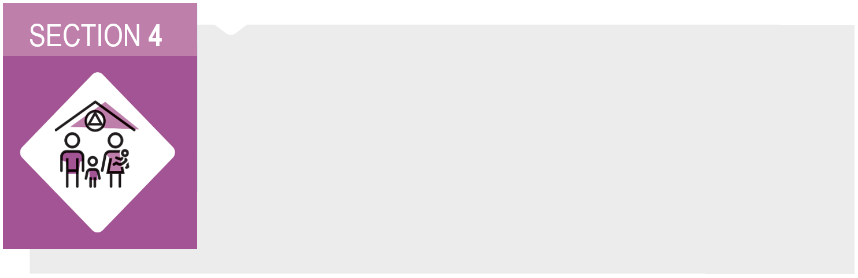

Soutien aux personnes sinistrées

4.1 Services aux personnes sinistrées

Personne responsable⁵ : (Il s’agit généralement du responsable de la mission Services aux personnes sinistrées)

4.1.1 Accueil et information

Noms des personnes, des services ou des organisations concernés | Responsabilités

4.1.2 Inscription

Noms des personnes, des services ou des organisations concernés⁵ | Responsabilités

4.1.3 Habillement de secours et autres biens de première nécessité

(Trousses d’hygiène, lits de camp, couvertures, etc.)
Noms des personnes, des services ou des organisations concernés⁵ | Responsabilités

4.1.4 Alimentation

Noms des personnes, des services ou des organisations concernés⁵ | Responsabilités

4.1.5 Hébergement temporaire
Une municipalité peut prévoir plusieurs centres d’hébergement temporaire, selon ses réalités. Outre l’établissement des centres d’hébergement temporaire énumérés au point 4.3, elle peut dresser l’inventaire des établissements et autres lieux pouvant accueillir des personnes évacuées, à savoir hôtels, motels, auberges, camps de vacances, etc. Dans un tel cas, ces autres lieux sont inventoriés dans le tableau ci-dessous.)

Noms des personnes, des services ou des organisations concernés⁵ | Responsabilités

4.1.6 Services généraux

(Gardiennage d’enfants, animation et loisirs, acheminement de courrier, etc.)

Noms des personnes, des services ou des organisations concernés⁵ | Responsabilités

4.1.7 Moyens permettant de répondre aux besoins particuliers de certaines clientèles

Clientèles ayant des besoins particuliers | Moyens
Ex. : Personnes à mobilité réduite | Ex. : Fauteuil roulant dans les centres de services aux personnes sinistrées, hébergement dans des résidences adaptées, etc.

4.2 Centres de services aux personnes sinistrées
(Une municipalité peut prévoir plusieurs centres de services aux personnes sinistrées, selon ses réalités.)

Centre de services aux personnes sinistrées principal | Centre de services aux personnes sinistrées substitut
Usage habituel :  Adresse :  Téléphone :  Télécopieur :  Responsable de l’ouverture du local (pour faire ouvrir en urgence) :  Nom : Fonction :  Téléphone : Adresse courriel : | Usage habituel :  Adresse :  Téléphone :  Télécopieur :  Responsable de l’ouverture du local (pour faire ouvrir en urgence) :  Nom : Fonction :  Téléphone : Adresse courriel :
Nombre de lignes téléphoniques :  Nombre de lignes téléphoniques disponibles en urgence :  Accès Internet : oui non  Disponibilité d’un système de télécommunication alternatif ou de substitution : (si oui, nommer le type de système) | Nombre de lignes téléphoniques :  Nombre de lignes téléphoniques disponibles en urgence :  Accès Internet : oui non  Disponibilité d’un système de télécommunication alternatif ou de substitution : (si oui, nommer le type de système)
Un centre d'hébergement est-il localisé au même endroit ? oui non | Un centre d'hébergement est-il localisé au même endroit ? oui non
Bâtiment doté d’une génératrice : oui non  Branchement extérieur pour une génératrice :  oui non  Stationnement (nombre d’espaces) : | Bâtiment doté d’une génératrice : oui non  Branchement extérieur pour une génératrice :  oui non  Stationnement (nombre d’espaces) :
Services disponibles (cuisine, cafétéria, téléphones, salle de premiers soins, garderie, salles diverses, etc.) :  Ressources matérielles disponibles : | Services disponibles (cuisine, cafétéria, téléphones, salle de premiers soins, garderie, salles diverses, etc.) :  Ressources matérielles disponibles :

4.2.1 Modalités d’ouverture et de fonctionnement des centres de services aux personnes sinistrées

Personne(s) responsable(s)

Centre de services aux personnes sinistrées principal
Nom du responsable | Responsabilités
- Aménagement du centre de services aux personnes sinistrées
- Coordination des activités du personnel de soutien
- Etc.

Centre de services aux personnes sinistrées substitut
Nom du responsable (si différent  de celui du centre principal) | Responsabilités

Personnel de soutien⁷

Fonction Gestion
Nom des services, des organisations ou des personnes concernés | Responsabilités
 | Ex. : Veiller à l’identification de tout le personnel, prévoir l’horaire journalier du personnel

Fonction Sécurité
Nom des services, des organisations ou des personnes concernés | Responsabilités
 | Ex. : Contrôler la circulation dans le stationnement, organiser et maintenir un système de veille de nuit

Fonction Aménagement
Nom des services, des organisations ou des personnes concernés | Responsabilités
 | Ex. : Vérifier le système de chauffage, vérifier le système d’éclairage intérieur

4.3 Centres d’hébergement temporaire
(Si différents des centres de services aux personnes sinistrées.)
(Une municipalité peut prévoir plusieurs centres d’hébergement temporaire, selon ses réalités. De plus, outre les centres ci-dessous, elle peut faire l’inventaire des établissements et autres lieux pouvant accueillir des personnes évacuées, à savoir hôtels, motels, auberges, camps de vacances, etc. Dans un tel cas, ces autres lieux sont inventoriés au point 4.1.5.)

Centre d’hébergement principal | Centre d’hébergement substitut
Usage habituel :  Adresse :  Téléphone :  Télécopieur :  Responsable de l’ouverture du local (pour faire ouvrir en urgence) :  Nom : Fonction :  Téléphone : Adresse courriel : | Usage habituel :  Adresse :  Téléphone :  Télécopieur :  Responsable de l’ouverture du local (pour faire ouvrir en urgence) :  Nom : Fonction :  Téléphone : Adresse courriel :
Capacité d’accueil :  Nombre de toilettes :  Nombre de douches : | Capacité d’accueil :  Nombre de toilettes :  Nombre de douches :
Nombre de lignes téléphoniques :  Nombre de lignes téléphoniques disponibles en urgence :  Accès Internet : oui non  Disponibilité d’un système de télécommunication alternatif ou de substitution : (si oui, nommer le type de système) | Nombre de lignes téléphoniques :  Nombre de lignes téléphoniques disponibles en urgence :  Accès Internet : oui non  Disponibilité d’un système de télécommunication alternatif ou de substitution : (si oui, nommer le type de système)
Bâtiment doté d’une génératrice : oui non  Branchement extérieur pour une génératrice :  oui non  Stationnement (nombre d’espaces) : | Bâtiment doté d’une génératrice : oui non  Branchement extérieur pour une génératrice :  oui non  Stationnement (nombre d’espaces) :
Services disponibles (cuisine, cafétéria, téléphones, salle de premiers soins, garderie, salles diverses, etc.) :  Ressources matérielles disponibles : | Services disponibles (cuisine, cafétéria, téléphones, salle de premiers soins, garderie, salles diverses, etc.) :  Ressources matérielles disponibles :

4.3.1 Modalités d’ouverture et de fonctionnement des centres d’hébergement temporaire
(Si différents des centres de services aux personnes sinistrées.)

Personne(s) responsable(s)

Centre d’hébergement temporaire
Nom du responsable | Responsabilités

Centre d’hébergement temporaire substitut
Nom du responsable (si différent du centre principal) | Responsabilités

Personnel de soutien⁷

Fonction Gestion
Nom des services, des organisations ou des personnes concernés | Responsabilités

Fonction Sécurité
Nom des services, des organisations ou des personnes concernés | Responsabilités

Fonction Aménagement
Nom des services, des organisations ou des personnes concernés | Responsabilités

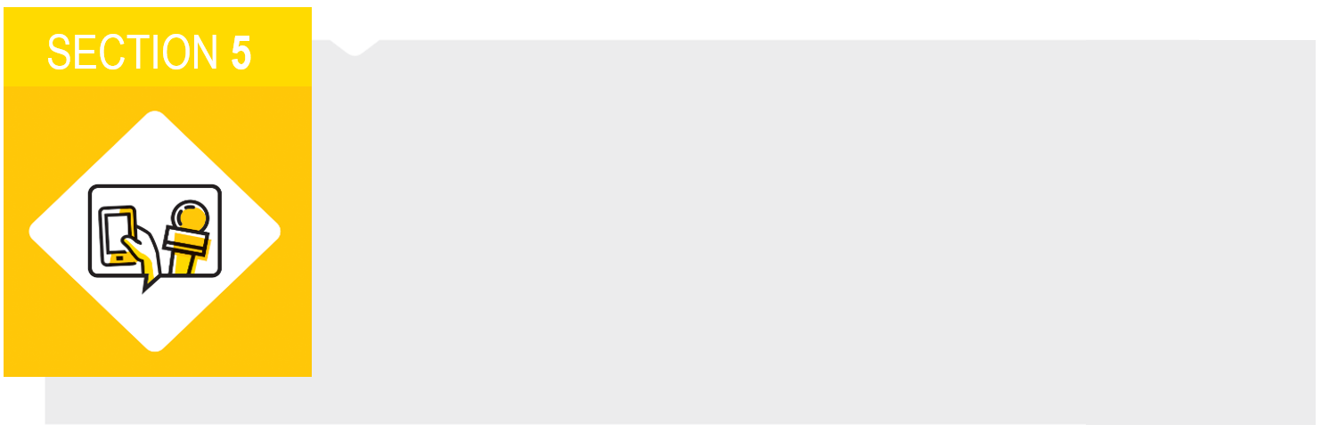

Modes et mécanismes d’information publique

5.1 Organisation de l’information publique

Personne responsable : (Il s’agit généralement du responsable de la mission Communication)

Personnel de soutien⁹

Nom des services, des organisations ou des personnes concernés | Responsabilités
(Préposés aux renseignements, relationnistes, adjoint aux relations avec les médias, agents de secrétariat, etc.)

5.1.1 Processus d’approbation
(Décrire le processus menant à l’approbation des messages de notoriété publique : collecte de l'information [par qui et comment?], traitement de l'information, validation de l'information de notoriété publique, approbation finale.)

5.1.2 Consignes générales à diffuser à la population

En cas d’alerte :

En cas d’évacuation :

En cas de mise à l’abri :

5.1.3 Moyens de diffusion

Moyens de diffusion | Mission, service ou personne responsable

5.2 Relations avec les médias

5.2.1 Porte-parole

Nom du porte-parole de la municipalité :

Nom des porte-parole substituts de la municipalité :

5.2.2 Lieu pour la tenue des activités de presse

Lieu principal | Lieu substitut
Usage habituel :  Adresse :  Téléphone :  Télécopieur :  Responsable de l’ouverture du local (pour faire ouvrir en urgence) :  Nom : Fonction :  Téléphone : Adresse courriel : | Usage habituel :  Adresse :  Téléphone :  Télécopieur :  Responsable de l’ouverture du local (pour faire ouvrir en urgence) :  Nom : Fonction :  Téléphone : Adresse courriel :
Nombre de places : | Nombre de places :
Équipements disponibles (système de sonorisation, microphones sur table, microphones sur pied, etc.) : | Équipements disponibles (système de sonorisation, microphones sur table, microphones sur pied, etc.) :

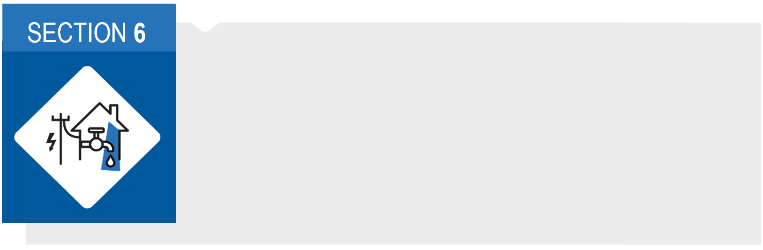

Maintien des services essentiels et rétablissement à la suite d’un sinistre

6.1 Maintien des services essentiels

Services essentiels municipaux | Mesures de maintien ou moyens de substitution | Mission, service ou personne responsable au sein de la municipalité
Approvisionnement en eau potable
Sécurité incendie
Police municipale
Service d’appels d’urgence 9-1-1
Voirie et réseau routier
Transport collectif
Collecte des ordures
Traitement des eaux usées
Réseau d’égout
Information publique
Etc.

Services essentiels autres que municipaux | Moyens de substitution mis en place par la municipalité | Mission, service ou personne responsable au sein de la municipalité
(Électricité, télécommunications, etc.)

6.2 Rétablissement

6.2.1 Principes généraux de la municipalité en matière de rétablissement

6.2.2 Mesures de rétablissement

Besoins | Mission, service ou personne responsable | Mesures prévues | Ressources requises
Sécurisation des lieux
Information publique
Soutien aux personnes et aux familles sinistrées (réunion des familles dispersées, relogement des personnes évacuées à plus long terme, assistance pour la préparation des demandes d’aide financière ou de réclamations d’assurance, gestion de l’aide humanitaire et des dons, etc.)
Levée des mesures de protection (réintégration des personnes évacuées, fin de la mise à l’abri, etc.)
Restauration des services et des fonctions de votre municipalité
Réalisation d’un bilan de la situation et évaluation des dommages
Nettoyage, décontamination et enlèvement des débris
Démobilisation des intervenants engagés dans l’intervention
Mobilisation des intervenants affectés au rétablissement non engagés dans l’intervention
Préparation des dossiers municipaux visant la formulation d’une demande d’aide financière ou d’une réclamation d’assurance
Restitution d’archives et de documents essentiels au fonctionnement administratif de la communauté
Reconstruction
Établissement d’un centre de soutien au rétablissement
Etc.

6.2.3 Modalités d’organisation particulières au rétablissement à plus long terme

6.2.4 Modalités associées à la réalisation des retours d’expérience

Personne responsable :

Modalités :
(Les modalités relatives à la tenue de débreffages après les sinistres pourraient être intégrées, car il est important de systématiser cette pratique.)

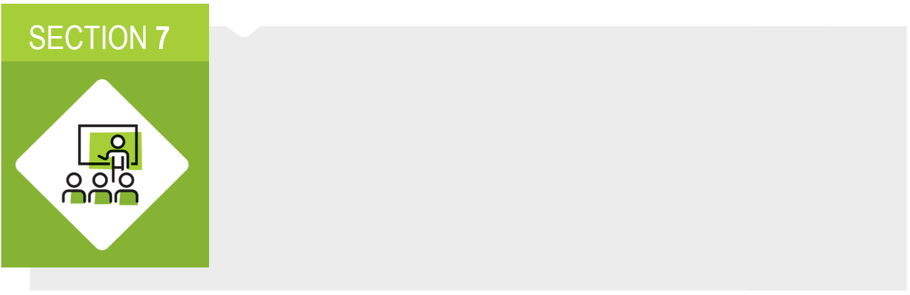

Formation et exercices

7.1 Programme de formation en sécurité civile

Nom de l’activité | Fournisseurs et moyens de formation | Personnes et missions visées | Date prévue pour la tenue de cette formation | Commentaires

7.2 Programme d’exercices

Modalités ou procédures | Objectifs visés | Type d’exercice | Personnes (fonctions) ciblées par l’exercice | Responsable(s) de l’organisation | Dates prévues | Date de réalisation | Commentaires | Récurrence souhaitée

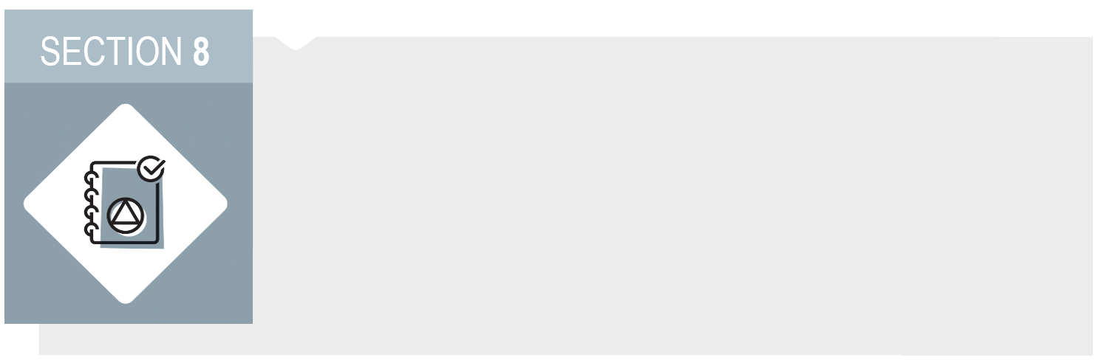

Modalités de mise en œuvre et de suivi

8.1 Outils administratifs et autres procédures

8.1.1 Soutien aux intervenants mobilisés lors d’un sinistre

Nom des services, des missions ou des personnes concernés | Responsabilités

8.1.2 Gestion des bénévoles spontanés

Nom des services, des missions ou des personnes concernés | Responsabilités

8.1.3 Aspects légaux
(Les diverses dispositions légales et réglementaires s’appliquant dans le contexte d’un sinistre peuvent être inventoriées en annexe.)

- Inscrire l’objet et le numéro des articles de lois et de règlements pouvant s’appliquer en cas de force majeure ou de sinistre

8.1.4 Suivi des dépenses

Nom des services, des missions ou des personnes concernés | Responsabilités

8.1.5 Procédure d’entretien et de vérification des installations, des équipements et du matériel

Personne ou service responsable de la procédure :

Installations  Équipements  Matériel | Numéro d’équipement | Emplacement | État des installations, des équipements et du matériel | Date du dernier entretien ou de la dernière vérification | Date du prochain entretien ou de la prochaine vérification | Responsable  de la vérification

8.2 Maintien du plan de sécurité civile

Date et numéro de la résolution adoptant le plan de sécurité civile par le conseil municipal

- Date :
- Numéro de la résolution :

(Une copie de la résolution municipale peut être insérée en annexe.)

Personne responsable de la mise à jour et de la révision du plan de sécurité civile

- Nom :
- Coordonnées :

ANNEXE 1 – Ententes

ANNEXE 2 – Modalités de collaboration

ANNEXE 3 – Documents opérationnels

- Registre des personnes évacuées
- Fiches d’inscription des personnes sinistrées
- Journal des opérations
- Modèle d’avis d’évacuation
- Modèle de déclaration d’état d’urgence local
- Modèle de communiqué de presse
- Etc.

ANNEXE 4 – Cartes

- Cartes de la municipalité
- Cartes des zones où les radiocommunications sont difficiles ou impossibles
- Cartes des zones exposées à des aléas et à des éléments vulnérables présents à l’intérieur de celles-ci
- Etc.

GLOSSAIRE
Source : Ministère de la Sécurité publique

Aléa : Phénomène, manifestation physique ou activité humaine susceptible d’occasionner des pertes en vies humaines ou des blessures, des dommages aux biens, des perturbations sociales et économiques ou une dégradation de l’environnement (chaque aléa est entre autres caractérisé en un point donné, par une probabilité d’occurrence et une intensité données).
Alerte : Message ou signal d’avertissement donné lors d’un sinistre réel ou appréhendé qui invite à prendre les mesures appropriées pour assurer la sécurité des personnes et des biens.
Bottin des ressources : Répertoire comportant les coordonnées des ressources humaines, matérielles et informationnelles susceptibles d’être requises pour répondre à un sinistre.
Centre d’hébergement temporaire : Bâtiment destiné à fournir un lieu d’hébergement temporaire aux personnes touchées par un sinistre.
Centre de coordination : Lieu où se rencontrent les principaux intervenants pour se concerter et décider des mesures à prendre pour répondre aux sinistres.
Centre de services aux personnes sinistrées : Bâtiment destiné à offrir sur une base temporaire des services aux personnes touchées par un sinistre.
Conséquence : Atteinte ou dommage portés aux populations, aux biens et aux autres éléments d’un milieu touché par la manifestation d’un aléa.
Coordonnateur de site : Personne désignée au moment d’un sinistre pour assurer la coordination des opérations sur le site.
Coordonnateur municipal de la sécurité civile : Personne désignée pour coordonner les actions menées par la municipalité en matière de sécurité civile.
Élément exposé : Élément tangible ou intangible d’un milieu, susceptible d’être affecté par un aléa naturel ou anthropique et de subir des préjudices ou des dommages.
Évacuation : Mesure consistant à quitter une zone exposée à un aléa réel ou appréhendé pour se soustraire du danger.
Exercice : Activité qui consiste à mettre en pratique une ou plusieurs mesures établies dans le contexte de la préparation aux sinistres.
Exercice de table : Exercice qui réunit en salle les intervenants concernés par la réponse aux sinistres afin de discuter d’une situation simulée (l’activité porte sur l’examen de problèmes et sur la recherche de solutions; aucun déploiement de ressources n’est requis dans le contexte de la réalisation de ce type d’exercice).
Exercice fonctionnel : Exercice en temps réel mené à partir d’un scénario préalablement établi et durant lequel une organisation simule l’activation de son centre de coordination (ce type d’exercice permet d’examiner les mécanismes de coordination et de circulation de l’information ainsi que la connaissance des procédures par les intervenants appelés à travailler dans ce centre; il permet également de vérifier le fonctionnement du matériel et des équipements qui s’y trouvent).
Exercice technique : Exercice en temps réel durant lequel une organisation met en pratique une ou plusieurs procédures établies dans le contexte de sa préparation aux sinistres (ce type d’exercice ne requiert pas l’établissement préalable d’un scénario de sinistre).
Exercice terrain : Exercice permettant de simuler, dans des conditions réalistes nécessitant une mise en scène, les interventions opérationnelles d’une organisation, ceux de ses partenaires et, éventuellement, des citoyens (dans le contexte de ce type d’exercice, les participants sont appelés à réagir comme ils le feraient lors d’un sinistre réel).
Exposition : Situation par laquelle sont mis en relation, dans un milieu donné, un aléa potentiel et les éléments pouvant être soumis à sa manifestation.
Facteur de vulnérabilité : Caractéristique sociale, économique, physique (matérielle) ou naturelle susceptible de rendre une collectivité ou un élément exposé plus vulnérable à la manifestation d’un ou de plusieurs aléas.
Gestion des risques : Approche adoptée par une collectivité ou une organisation, visant la réduction des risques et misant sur la prise en compte constante et systématique des risques dans ses décisions administratives, dans la gestion de ses ressources ainsi que dans la façon dont elle assume ses responsabilités
Intervention : Ensemble des mesures prises immédiatement avant, pendant ou immédiatement après un sinistre pour protéger les personnes, assurer leurs besoins essentiels et sauvegarder les biens et l’environnement.
Liste de mobilisation municipale : Ensemble des renseignements permettant de joindre les responsables et principaux intervenants municipaux susceptibles d’être mobilisés pour répondre à un sinistre.
Mise à l’abri : Mesure appliquée à l’intérieur d’une zone exposée à un aléa réel ou appréhendé consistant à s’abriter pour se protéger du danger (la mise à l’abri peut aussi être appelée confinement).
Mission : Mandat qui mobilise des ressources d’une ou de plusieurs organisations pour répondre à une catégorie de besoins générés par un sinistre.
Mobilisation : Action de recourir aux personnes et organisations requises pour répondre à un sinistre.
Organisation municipale de la sécurité civile : Structure mise en place par la municipalité pour coordonner la réponse aux sinistres.
Plan de sécurité civile : Document dans lequel sont consignées les actions découlant de la planification de la sécurité civile au sein d’une organisation.
Point de rassemblement des personnes évacuées : Lieu prédéterminé où se rassemblent les personnes lors d’une opération d’évacuation.
Préparation : Ensemble des activités et des mesures destinées à renforcer les capacités de réponse aux sinistres.
Préparation générale aux sinistres : Mesures destinées à répondre aux conséquences et aux besoins communs générés par la plupart des sinistres et pouvant s’appliquer à une large variété d’aléas et de situations.
Prévention : Ensemble des mesures établies sur une base permanente qui concourent à éliminer les risques, à réduire les probabilités d’occurrence des aléas ou à atténuer leurs effets potentiels.
Registre des personnes évacuées : Document dans lequel sont consignés les renseignements nécessaires à la gestion de l’opération d’évacuation.
Responsable de mission : Personne désignée pour coordonner la planification et le déploiement d’une mission.
Rétablissement : Ensemble des décisions et des actions prises à la suite d’un sinistre pour restaurer les conditions sociales, économiques, physiques et environnementales de la collectivité et réduire les risques.
Retour d’expérience : Analyse des données recueillies et des observations réalisées à la suite de sinistres, de situations d’urgence, d’exercices ou d’autres types d’activités en vue d’en tirer des enseignements.
Risque : Combinaison de la probabilité d’occurrence d’un aléa et des conséquences pouvant en résulter sur les éléments vulnérables d’un milieu donné.
Schéma d’alerte : Représentation du cheminement de l’alerte au sein d’une ou de plusieurs organisations en cas de sinistre réel ou appréhendé.
Sécurité civile : Ensemble des actions et des moyens mis en place à tous les niveaux de la société dans le but de connaître les risques, d’éliminer ou de réduire les probabilités d’occurrence des aléas, d’atténuer leurs effets potentiels ou, pendant et après un sinistre, de limiter les conséquences néfastes sur le milieu.
Service essentiel : Service dont la perturbation pourrait mettre en péril la vie, la sécurité, la santé ou le bien-être économique d’une collectivité ou d’une partie de celle-ci.
Services aux personnes sinistrées : Ensemble des services mis en place pour venir en aide et répondre aux besoins essentiels des personnes touchées par un sinistre.
Signalement : Information communiquée aux autorités compétentes concernant des faits ou des événements qui causent ou sont susceptibles de causer des préjudices aux personnes ou des dommages aux biens.
Sinistre : Événement dû à un phénomène naturel, une défaillance technologique ou un accident découlant ou non de l’intervention humaine, qui cause de graves préjudices aux personnes ou d’importants dommages aux biens et exige de la collectivité affectée des mesures inhabituelles.
Vulnérabilité : Condition résultant de facteurs physiques, sociaux, économiques ou environnementaux, qui prédispose les éléments exposés à la manifestation d’un aléa à subir des préjudices ou des dommages.

. Les coordonnées de la personne responsable de la gestion du centre de coordination et du personnel de soutien sont inscrites dans la liste de mobilisation municipale.
. Les coordonnées de ces personnes sont inscrites dans la liste de mobilisation municipale.
. Contenu obligatoire d’un message d’alerte à la population en vertu du Règlement sur les procédures d’alerte et de mobilisation et les moyens de secours minimaux pour protéger la sécurité des personnes et des biens en cas de sinistre (si un tel message est diffusé à la population) : nature du sinistre, localisation du sinistre et consignes de sécurité à suivre.
. La mise à l’abri peut aussi être appelée confinement. Ces termes sont interprétés comme étant des synonymes.
. Les coordonnées de la personne responsable des services aux personnes sinistrées ainsi que des autres personnes, services ou organisations concernés sont inscrites dans la liste de mobilisation municipale ou dans le bottin des ressources.
. Les lieux d’hébergement disponibles et les précisions sur ceux-ci (coordonnées, capacité, équipements, etc.) sont inventoriés dans le bottin des ressources.
. Les coordonnées des personnes responsables des centres de services aux personnes sinistrées ainsi que du personnel de soutien sont inscrites dans la liste de mobilisation municipale ou dans le bottin des ressources.
. Les coordonnées des personnes responsables des centres d’hébergement temporaire ainsi que du personnel de soutien sont inscrites dans la liste de mobilisation municipale ou dans le bottin des ressources.
. Les coordonnées de la personne responsable des communications ainsi que des autres personnes, services ou organisations concernés sont inscrites dans la liste de mobilisation municipale ou dans le bottin des ressources.
. Nature des messages habituellement véhiculés lors de sinistres : état de la situation, mesures prises par la municipalité, avis et consignes de sécurité et services offerts aux personnes sinistrées, coordonnées ou lieux pour obtenir de l’information supplémentaire.
. Les coordonnées du porte-parole et de ses substituts sont inscrites dans la liste de mobilisation municipale.
. Les coordonnées des responsables de services essentiels non municipaux présents sur le territoire de la municipalité sont inscrites dans le bottin des ressources.

